Міністерство освіти і науки, молоді та спорту України
Запорізька державна інженерна академія

І.Д. Павлов
І.А. Арутюнян

КЕРУВАННЯ ПРОЕКТАМИ ТА ОПТИМІЗАЦІЯ ПРОЕКТНИХ РІШЕНЬ В БУДІВНИЦТВІ

Методичні вказівки
до виконання лабораторних робіт

для студентів ЗДІА
спеціальності 8.092101 «Промислове та цивільне будівництво»

Запоріжжя
2011

Міністерство освіти і науки, молоді та спорту України
Запорізька державна інженерна академія

КЕРУВАННЯ ПРОЕКТАМИ ТА ОПТИМІЗАЦІЯ ПРОЕКТНИХ РІШЕНЬ В БУДІВНИЦТВІ

Методичні вказівки
до виконання лабораторних робіт

для студентів ЗДІА
спеціальності 8.092101 «Промислове та цивільне будівництво»

Рекомендовано до видання
на засіданні кафедри ПЦБ,
протокол № __ від ___________ р.

Керування проектами та оптимізація проектних рішень в будівництві. Методичні вказівки до виконання лабораторних робіт для студентів ЗДІА спеціальності 8.092101 «Промислове та цивільне будівництво»/ Укл.: І.Д. Павлов, І.А. Арутюнян – Запоріжжя, 2011. – 62 с.

Укладачі: І.Д. Павлов, д.т.н., проф..
І.А. Арутюнян, к.т.н, доцент

Відповідальний за випуск : зав. кафедрою ПЦБ
Професор, д.т.н І.Д. Павлов

ЗМІСТ
 |  | Стор.
 | Вступ………………………………………………………………... | 4
1. | Аналіз і прийняття управлінських рішень в умовах ризику при управлінні проектами………………………………………….…. | 7
 | Контрольні запитання ……………………………………............ | 13
2. | Розрахунок обсягу робіт при реалізації проекту за заданими економічними показниками ефективності………………………. | 14
 | Контрольні запитання…………………………………………..… | 20
3. | Управління інвестиційними проектами….……………………... | 22
 | Контрольні запитання…………………………………………..… | 52
4. | Сітьове планування……………………………………………… | 53
 | Контрольні запитання…………………………………………… | 57
 | Список літератури…………………………………………………. | 62

Вступ
Під «проектом» було прийнято розуміти документально оформлений план споруди (конструкції). В англомовній економічній літературі це поняття прийнято позначати терміном «design». Перехід до ринкових відносин привніс в економічне життя безліч нових термінів і понять. Термін «проект» також одержав більш широке тлумачення і за своїм змістом наблизився до англійського «project», що охоплює весь процес від появи ідеї, її розробки, реалізації до одержання результату.
Проекти мають наступні ознаки:
- Мету – одержати конкретний кінцевий результат або продукт;
- Установлені терміни початку і завершення – дата початку проекту і його завершення;
- Визначені ресурси – трудові, фінансові, устаткування та інформація.
Проекти можуть відрізнятися за обсягом, змістом і формами.
Як і будь-які універсальні засоби, методи управління проектами розраховані перш за все на деякий опосередкований, «нормальний» проект. Кожен конкретний проект відрізняють чотири основні фактори (класифікаційні ознаки):
- масштаб (розмір) проекту;
- строк реалізації;
- якість;
- обмеженість у ресурсах.
Кожен проект незалежно від його складності й обсягу робіт, які необхідні для його реалізації, проходить у своєму розвитку декілька стадій від коли «проекту ще немає», до стадії, коли «проекту вже немає».
Під початком проекту розуміється:
- момент зародження ідеї проекту;
- початок реалізації проекту, або початок вкладання грошових коштів у його здійснення.
Завершенням проекту може бути:
- закінчення робіт над його реалізацією, тобто ввід проекту в дію;
- переведення персоналу, який працює на проектом, на іншу роботу;
- досягнення проектом відповідних результатів;
- завершення фінансування проекту;
- початок робіт щодо внесення серйозних змін, які були не передбачені;
- вивід об’єктів проекту з експлуатації (ліквідація).
Проекти можна класифікувати:
  - за рівнем ( проект, програма, система);
  - за масштабом (малий, середній, мегапроект);
  - за складністю (простий, організаційно-складний, технічно-складний, ресурсно-складний, комплексно-складний);
  - за строками реалізації (короткостроковий, середній, мегапроект);
  - за вимогами до якості й засобів забезпечення (бездефектний, модульний, стандартний);
  - за вимогами щодо обмеженості ресурсів сукупності проектів (мультипроект, монопроект);
  - за характером проекту / рівнем учасників (міжнародний, вітчизняний);
  - за характером цільового завдання проекту (антикризовий, маркетинговий, освітній, реформування/реструктуризація, інноваційний, надзвичайний);
  - за головною причиною початку проекту (можливості, що відкрилися, надзвичайна ситуація, необхідність структурно-функціональних перетворень, реорганізація, реструктуризація, реінженірінг).
Термін часу між моментом появи ідеї проекту та моментом його ліквідації є життєвим циклом проекту (проектним циклом). Життєвий цикл проекту є вихідним поняттям для дослідження проблем фінансування робіт з проекту та прийняття відповідних рішень.
Стани, які проходить проект, називаються фазами (етапами, стадіями) проекту.
Управління проектом – це мистецтво керування і координації людськими й матеріальними ресурсами протягом життєвого циклу проекту шляхом застосування системи сучасних методів і техніки управління для досягнення визначених у проекті результатів щодо складу й обсягу робіт, вартості, часу, якості та задоволення учасників проекту.
Управління проектом припускає три основних види діяльності:
1) Планування
2) Організація
3) Управління:
ЛАБОРАТОРНЕ завдання 1
Аналіз і прийняття управлінських рішень в умовах ризику при управлінні проектами

Мета роботи: вивчити основні методи аналізу і прийняття управлінських рішень в умовах ризику при управлінні проектами.
Теоретичні відомості
Ризик у контексті проекту розглядається як вплив на проект і його елементи непередбачених подій, що можуть завдати певної шкоди і перешкоджати досягненню мети проекту. Ризик проекту характеризується трьома факторами:
- подіями, що негативно впливають на проект;
- імовірністю появи таких подій;
- оцінкою збитку, нанесеного проектові такими подіями.
Управління ризиком – це мистецтво і формальні методи визначення, аналізу, оцінки, попередження виникнення, вживання заходів щодо зниження ступеня ризику протягом життя проекту.
Управління ризиком застосовують в тих випадках, коли ступінь ризику в проекті досить високий. У цьому разі користуються вірогідностним підходом, що припускає прогнозування можливих наслідків і присвоєння їм ймовірностей.
При цьому користуються:
- відомими, типовими ситуаціями (наприклад, імовірність появи герба при киданні монети дорівнює 0,5);
- попередніми розподілами ймовірностей (наприклад, з вибіркових обстежень або статистично попередніх періодів відома імовірність появи бракованої деталі);
- суб'єктивними оцінками, зробленими аналітиком самостійно або при залученні групи експертів.
Приклад
Існують два проекти фінансування з однаковою прогнозною сумою капітальних вкладень. Величина планованого доходу в кожному випадку не визначена і наведена у вигляді розподілу ймовірностей (табл. 1.1).
Таблиця 1.1
Проект А |  | Проект Б
Прибуток | Імовірність | Прибуток | Імовірність
3000 | 0,10 | 2000 | 0,10
3500 | 0,20 | 3000 | 0,20
4000 | 0,40 | 4000 | 0,35
4500 | 0,20 | 5000 | 0,25
5000 | 0,10 | 8000 | 0,10
Тоді математичне очікування доходу для розглянутих випадків буде відповідно дорівнювати:
mА = 0,10⋅ 3000 +...…+ 0,10 ⋅ 5000 = 4000; (1.1)
mБ = 0,10 ⋅ 2000 +………...+ 0,10 ⋅ 8000 = 4250. (1.2)
Таким чином, проект B є більш вигідним. Однак слід відзначити, що цей проект є і більш ризикованим, оскільки має велику варіацію в порівнянні з проектом А (розмах варіації проекту А = 5000 – 3000 = 2000, проекту Б = 8000 –2000 = 4000).
Завдання
Таблиця 1.2
№ варіанта | Проекти
1 | 1 | 3 | 7 | 10 | 16
2 | 6 | 11 | 13 | 17 | 20
3 | 4 | 9 | 11 | 15 | 18
4 | 3 | 8 | 10 | 14 | 17
5 | 5 | 7 | 11 | 14 | 20
6 | 1 | 4 | 10 | 15 | 17
Продовження таблиці 1.2

7 | 5 | 10 | 12 | 16 | 19
8 | 2 | 7 | 9 | 13 | 16
9 | 3 | 9 | 14 | 16 | 20
10 | 1 | 5 | 8 | 14 | 19
11 | 2 | 4 | 8 | 11 | 17
12 | 3 | 6 | 12 | 17 | 19
13 | 2 | 5 | 11 | 16 | 18
14 | 1 | 7 | 12 | 14 | 18
15 | 4 | 6 | 10 | 13 | 19
16 | 1 | 6 | 8 | 12 | 15
17 | 3 | 5 | 9 | 12 | 18
18 | 4 | 7 | 13 | 18 | 20
13 | 2 | 6 | 9 | 15 | 20
20 | 2 | 8 | 13 | 15 | 19
Характеристика проектів до варіантів завдання
Таблиця 1.3
№ варіанта | Прибуток | Імовірність
1 | 1260 | 0,10
1 | 1280 | 0,12
1 | 1300 | 0,15
1 | 1310 | 0,14
1 | 1330 | 0,11
2 | 4100 | 0,12
2 | 4180 | 0,15
2 | 4220 | 0,30
2 | 4240 | 0,20
2 | 4280 | 0,14
3 | 3400 | 0,10
3 | 3450 | 0,20
3 | 3500 | 0,35
3 | 3550 | 0,25
3 | 3370 | 0,10
4 | 3250 | 0,15
4 | 3280 | 0,25
4 | 3320 | 0,40
4 | 3350 | 0,28
4 | 3370 | 0,18
Продовження таблиці 1.3
5 | 4220 | 0,10
5 | 4240 | 0,20
5 | 4270 | 0,40
5 | 4300 | 0,25
5 | 4320 | 0,15
6 | 2830 | 0,14
6 | 2850 | 0,22
6 | 2880 | 0,45
6 | 2910 | 0,20
6 | 2930 | 0,10
7 | 1820 | 0,10
7 | 1840 | 0,18
7 | 1860 | 0,25
7 | 1890 | 0,20
7 | 1910 | 0,15
8 | 3890 | 0,13
8 | 3930 | 0,28
8 | 3960 | 0,44
8 | 3990 | 0,22
8 | 4010 | 0,10
9 | 2510 | 0,10
9 | 2550 | 0,22
9 | 2600 | 0,38
9 | 2630 | 0,28
9 | 2670 | 0,16
10 | 4810 | 0,10
10 | 4830 | 0,18
10 | 4850 | 0,35
10 | 4880 | 0,25
10 | 4900 | 0,16
11 | 1550 | 0,15
11 | 1600 | 0,25
11 | 1640 | 0,48
11 | 1680 | 0,22
11 | 1730 | 0,14
12 | 3010 | 0,10
12 | 3020 | 0,15
12 | 3040 | 0,30
12 | 3050 | 0,20
12 | 3070 | 0,16
Продовження таблиці 1.3
13 | 2170 | 0,10
13 | 2190 | 0,22
13 | 2210 | 0,48
13 | 2230 | 0,20
13 | 2250 | 0,16
14 | 4550 | 0,15
14 | 4580 | 0,20
14 | 4620 | 0,40
14 | 4650 | 0,25
14 | 4680 | 0,10
15 | 4300 | 0,12
15 | 4320 | 0,22
15 | 4350 | 0,45
15 | 4390 | 0,25
15 | 4410 | 0,15
16 | 2000 | 0,10
16 | 2030 | 0,18
16 | 2050 | 0,36
16 | 2070 | 0,28
16 | 2100 | 0,16
17 | 5100 | 0,15
17 | 5120 | 0,25
17 | 5150 | 0,45
17 | 5170 | 0,27
17 | 5190 | 0,20
18 | 1330 | 0,12
18 | 1360 | 0,20
18 | 1390 | 0,40
18 | 1410 | 0,25
18 | 1440 | 0,13
19 | 4690 | 0,11
19 | 4720 | 0,24
19 | 4750 | 0,44
19 | 4780 | 0,26
19 | 4800 | 0,11
20 | 2420 | 0,10
20 | 2440 | 0,20
20 | 2460 | 0,35
20 | 2480 | 0,25
20 | 2500 | 0,15

Побудова дерева рішень
Менеджеру проекту потрібно прийняти рішення про доцільність реалізації проекту А або проекту Б (табл. 1.4). Проект Б більш економічний, що забезпечує більший доход в одиницю часу, разом з тим, він більш дорогий і вимагає великих витрат.
Таблиця 1.4
Проект | Постійні витрати | Доход в од. часу
А | 15000 | 20
Б | 21000 | 24
Керуючий оцінює можливі варіанти попиту на продукцію і відповідні імовірності в такий спосіб:
x₁ = 1200 одиниць з імовірністю 0,4
x₂ = 2000 одиниць з імовірністю 0,6.
Оцінка математичного чекання можливого доходу.
мА = (20 ⋅ 1200 15000) ⋅ 0,4 + (20 ⋅ 2000 –15000) ⋅ 0,6 = 18600
mБ = (24 ⋅ 1200 – 21000) ⋅ 0,4 + (24 ⋅ 2000 – 21000) ⋅ 0,6 =19320.
У такий спосіб варіант реалізації проекту Б більш економічно доцільний.
Характеристика проектів до варіантів завдання
Таблиця 1.5
№ | Витрати | Доход в од. часу | Попит | Імовірність попиту
1 | 12820 | 18 | 1150  1800 | 0,30  0,50
2 | 25000 | 20 | 1800  2250 | 0,50  0,70
3 | 18280 | 25 | 1250  2120 | 0,40  0,65
4 | 15210 | 15 | 1500  2000 | 0,2  0,5
5 | 20200 | 16 | 1820  2180 | 0,3  0,6

Продовження таблиці 1.5
6 | 11080 | 20 | 1210  1540 | 0,25  0,5
7 | 15190 | 18 | 1390  1910 | 0,35  0,65
8 | 22030 | 19 | 1980  2520 | 0,25  0,60
9 | 10620 | 22 | 1090  1510 | 0,45  0,65
10 | 23800 | 18 | 1800  2170 | 0,25  0,45
11 | 16880 | 15 | 1150  1620 | 0,20  0,40
12 | 18080 | 12 | 1570  1860 | 0,35  0,70
13 | 20070 | 13 | 1890  2550 | 0,40  0,65
14 | 13470 | 21 | 1320  1530 | 0,20  0,60
15 | 19100 | 17 | 1100  1590 | 0,35  0,50
16 | 19960 | 16 | 1370  1990 | 0,40  0,55
17 | 22700 | 19 | 1710  2090 | 0,30  0,60
18 | 17560 | 21 | 1590  2060 | 0,40  0,60
19 | 11670 | 14 | 1750  2110 | 0,45  0,65
20 | 21530 | 15 | 1220  1900 | 0,35  0,70

Контрольні запитання
  - Дайте визначення ризику.
  - Перелічіть фактори, що характеризують ризик.
  - Наведіть аспекти, що включають в себе управління ризиком.
  - Назвіть випадки, коли застосовують управління ризиком.
  - Чим користуються при аналізі й управлінні ризиком?
  - Наведіть алгоритм прийняття управлінських рішень в умовах ризику.
  - Наведіть основні етапи побудови дерева рішень.
Лабораторне завдання 2
Розрахунок обсягу робіт при реалізації проекту за заданими економічними показниками ефективності
Мета роботи: вивчення формалізованих моделей управління організацією, одержання навичок з розрахунку обсягів робіт на основі формалізованої моделі за заданою величиною доходу організації, оволодіння чисельними методами аналізу моделей управління .
Теоретичні відомості
У роботі вивчається завдання планування обсягів робіт на наступний період. Помилки при плануванні можуть призвести або до завищення необхідних обсягів або до неправильного розрахунку прибутку від виконання робіт за укладеними договорами. У кожному із зазначених випадків відбувається неправильний облік потреб в обсягах робіт для організації, що впливає на ефективність її роботи.
Існує кілька підходів до побудови формалізованих моделей управління організаціями. Одним з таких підходів, що широко застосовується у теорії управління, є наступний. Припустимо Х – це обсяг виконуваної роботи. При виконанні даного обсягу роботи організація несе певніі витрати – f₁(x). Відповідно до умов договору за виконання робіт організація одержує оплату в розмірі f ₂(x).
Функція F(x) = f ₂(x) – f ₁(x) є функцією ефективності організації.
Вигляд функції ефективності організації залежить від спеціалізації організації, застосовуваної технології виконання робіт, способу організації. Для її побудови використовуються статистичні дані за попередні періоди, деякі загальні теоретичні закономірності. У цій практичній роботі функція ефективності буде задана.
Основним завданням в даній роботі буде визначення необхідного обсягу робіт, що потрібний для одержання закладених показників ефективності. Таким чином, треба розрахувати обсяг робіт, який повинна виконати організація, щоб її прибуток склав задану величину. Проведення зазначених розрахунків зводиться до вирішення рівняння F(x) = у, де функція F(x) і величина у відомі , а потрібно визначити х.

- Метод поділу відрізка навпіл
Одним з найбільш простих способів уточнення значення кореня є метод дихотомії, або метод поділу відрізка навпіл. Припустимо, що відомо інтервал зміни обсягу виробництва – (a, b). Для цього розділимо відрізок навпіл. Позначимо його середину через х₁:
x₁=(а + b)/2. (2.1)
Обчислимо значення функції ефекту в знайденій точці - F(x₁).
Якщо F(x) =у, то задача вирішена і х₁ – шуканий обсяг виробництва. Якщо це не так, то як новий відрізок вибираємо відрізок (а, х₁), при F(x) більше в, і (х₁, b) у противному разі. Процес будемо продовжувати доти, поки довжина відрізка, що містить шуканий обсяг виробництва, не стане менше заданої точності. Як значення, що встановлюється, можна взяти будь-яку точку такого відрізка, наприклад його середину. Допущена при цьому похибка не буде перевищувати довжину відрізка.

2 Метод хорд
Іншим способом уточнення величини обсягу виробництва є метод хорд.
За перше наближення приймаємо точку х = х₁;

$x_{1}=a−\frac{(b−a)(F(a)−y)}{F(b)−F(a)}$. (2.2)
Потім обчислюємо F(x₁) і беремо проміжок (а;х1), якщо F(x₁) більше b; проміжок (х₁;b) у противному разі. Застосуємо формулу (2.2) до обраного проміжку і знаходимо х₂ – друге наближення до обсягу виробництва, що визначається.
Зокрема, якщо був обраний проміжок (а; х₁), то х₂ обчислюється за формулою:
$x_{2}=a−\frac{(х_{1}−a)(F(a)−y)}{F(х_{1})−F(a)}$ (2.3)

Якщо був обраний проміжок (х1; в), то відповідна формула набуває вигляду:
$x_{2}=х_{1}−\frac{(b−x_{1})(F(x_{1})−y)}{F(b)−F(x_{1})}$. (2.4)

3. Метод Ньютона
Нехай функція ефекту в точці a менше заданої величини прибутку b, а в точці b більше. Розглянемо відрізок (а;b). Чисельне визначення для х₁ може бути знайдене за формулою:
$х_{1}=b−\frac{F(b)−у}{F^{'}(b)}$. (2.5)
Метод Ньютона дозволяє досить швидко знаходити необхідне значення, на практиці вже друге-третє наближення задовольняє заданої точності.
Приклад
Припустимо, що функція ефективності має вигляд F(x) = х³ – 2х² – 4х – 2. Потрібно визначити обсяг виробництва, що виражений у деяких прийнятих одиницях, при якому прибуток організації складе 5 одиниць, з точністю 0,01.
1. Спосіб розподілу відрізка навпіл. Як початковий інтервал розглянемо проміжок (2,5; 5). При обсязі робіт х = 2,5 значення функції ефекту = – 8,875, що нижче необхідного значення. При х = 5 значення функції ефекту складе 53, що вище заданої величини b =5.
Відповідно до алгоритму, слід розділити відрізок навпіл і знайти значення функції ефекту в середині відрізка. Обчислюємо середину відрізка (2,5; 5) – це точка 3,75. Знаходимо значення функції ефекту F(x) при обсязі виробництва 3,75 = 7,069. На даному кроці з двох проміжків (2,5; 3,75) і (3,75; 5) слід вибрати перший, тому що F(2,5) більше 5 і F(3,75) менше 5.
Визначаємо середину відрізка (2,5;3,75) – це точка 3,125. Значення функції ефекту при такому обсязі складе F(3,125) = – 3,5136. Аналізуючи отриманий результат, переходимо до розгляду проміжку (3,125;3,75).
Чергове наближення х = 3,437. Отже, F(3,437) = 1,22. Отже будемо знаходити середину відрізка (3,437; 3,75), вона дорівнює 3,59, F(3,59) = 4,19, на наступному етапі розглянемо відрізок (3,59; 3,75). Його середина дорівнює 3,67, F(3,67) = 5,8. Довжина відрізка (3,59; 3,67), його середина 3,63, F(3,63) дорівнює 4,95. Розглянемо відрізок (3,63; 3,67), його середина 3,65, F(3,65) = 5,38. Відрізок (3,63;3,65), його величина менше 2⋅0,01. Тому середину цього відрізка можна прийняти за остаточний результат розрахунку; обсяг виробництва х = 3,64, а F(3,64) = 5,16. Результати обчислень за даним методом представлені в табл. 2.1.
Таблиця 2.1
№ кроку | А | У | Х | F(а) | F(в) | F(x)
1 | 2,5 | 5 | 3,75 | -8,875 | 53 | 7,609
2 | 2,5 | 3,75 | 3,125 | -8,875 | 7,609 | -3,513
3 | 3,125 | 3,75 | 3,437 | -3,513 | 7,609 | 1,22
4 | 3,437 | 3,75 | 3,593 | 1,22 | 7,609 | 4,19
5 | 3,593 | 3,75 | 3,67 | 4,19 | 7,609 | 5,8
6 | 3,593 | 3,67 | 3,63 | 4,19 | 5,8 | 4,95
7 | 3,63 | 3,67 | 3,65 | 4,95 | 5,8 | 5,38
8 | 3,63 | 3,65 | 3,64 | 4,95 | 5,38 | 5,16
2. Метод хорд. Проведемо обчислення при тих же даних за методом хорд. Шуканий відрізок (2,5;5), перше наближення знаходимо за формулою:

$$х_{1}=2,5−\frac{(5−2,5)(−8,\text{875}−5)}{\text{53}+8,\text{875}}=3,\text{06}$$
Тому що метод хорд наближає шуканий обсяг виробництва, не перевищуючи його, то одразу переходимо до розрахунку другого наближення:
$$х_{2}=3,\text{06}−\frac{(5−3,\text{06})(F(3\text{.}\text{06})−5)}{F(5)−F(3\text{.}\text{06})}=3\text{.}\text{06}−\frac{1\text{.}\text{93}(−4\text{.}\text{31}−5)}{\text{53}+1\text{.}\text{621}}=3\text{.}\text{375}$$

Інші наближення представлені в табл. 2.2.
Таблиця 2.2
№ кроку | Наближення | Відмінність від попереднього наближення
1 | 3,06 | 0,56
2 | 3,375 | 0,315
3 | 3,52 | 0,14
4 | 3,58 | 0,06
5 | 3,61 | 0,03
6 | 3,623 | 0,013
7 | 3,628 | 0,005
Останнє наближення повинне відрізнятися від попереднього не більше ніж на задану точність (у даному разі 0,01). У розрахованому випадку це сьоме наближення.
3. Метод Ньютона. Для порівняння різних методів визначення необхідного обсягу робіт застосуємо метод Ньютона в тих же випадках, що і методи, викладені вище. Для використання даного методу необхідно знайти похідну від заданої функції. У досліджуваному прикладі перша похідна має вигляд
F'(x) = 3х ² – 4х – 4.
Після обчислення похідної можна переходити до розрахунку послідовних наближень. Перше наближення має вигляд:

$х_{1}=5−\frac{\text{53}−5}{F^{'}(5)}=5−0\text{.}\text{941}=4\text{.}\text{059}$.

Друге наближення має вигляд:

$х_{2}=х_{1}−\frac{F(x_{1})−5}{F^{'}(x_{1})}=4\text{.}\text{059}−\frac{\text{15}\text{.}\text{68}−5}{\text{29}\text{.}\text{19}}=3\text{.}\text{69}$.

Наступні наближення представлені в таблиці 2.3

Таблиця 2.3
№ кроку | Наближення | Відмінність від попереднього наближення
1 | 4,059 | 0,941
2 | 3,69 | 0,369
3 | 3,63 | 0,06
4 | 3,631 | 0,001
Якщо знайдене наближення відрізняється від попередніх на величину, меншу заданої точності, то його можна подати як шуканий обсяг робіт.

Завдання
Застосовуючи викладений вище теоретичний матеріал, знайдіть обсяг робіт, кожним із зазначений методів за заданою функцією ефективності і необхідною величиною прибутку з точністю 0,01.
Обсяг робіт, що визначаємо знаходиться в проміжку від 2 до 5.
Функція ефективності має вигляд: F(x)= ах³ + bх² + сх + d.

Таблиця 2.4
Варіант | Функція ефективності | Необхідний прибуток
1 | a=3, b=-2, c=-1, d=-20 | 100
2 | a=1, b=2, c=-1, d=-20 | 100
3 | a=1, b=3, c=-7, d=-20 | 50
4 | a=1, b=3, c=7, d=-50 | 100
5 | a=1, b=4, c=7, d=-50 | 100
6 | a=2, b=1, c=-7, d=-50 | 50
7 | a=1, b=-1, c=-2, d=-20 | 50
8 | a=7, b=-2, c=-1, d=-40 | 100
9 | a=1, b=3, c=-9, d=-20 | 100
10 | a=4, b=6, c=-7, d=-11 | 50
11 | a=1, b=-1, c=-1, d=-10 | 50
12 | a=2, b=10, c=-9, d=-12 | 100
13 | a=3, b=-2, c=-1, d=-20 | 100
14 | a=6, b=-2, c=-1, d=-20 | 100
15 | a=1, b=9, c=-4, d=-20 | 50
16 | a=1, b=10, c=2, d=-50 | 100
17 | a=1, b=12, c=7, d=-50 | 90
18 | a=2, b=1, c=-12, d=-50 | 40
19 | a=1, b=-2, c=21, d=-10 | 60
20 | a=2, b=-4, c=21, d=-10 | 80

Контрольні запитання
- Поясніть поняття «функція ефективності».
- Поясніть спосіб ділення відрізка навпіл.
- Назвіть спільності й відмінності між методом хорд і методом Ньютона.
- Що таке точність рішення? Поясніть способи визначення точності знайденого рішення в описаних методах.
- Поясніть, чому у наведеному прикладі при використанні різних методів результати обчислень не співпадають.
Лабораторне завдання 3
Управління інвестиційними проектами

3.1. Інвестиційні проекти
Інвестиційний проект - це довгостроковий календарний план вкладання коштів фірми в такі активи як устаткування, будинки, земля, технології і т.п. та одержання доходів від цих вкладень.
У цьому розділі ми розглянемо методи аналізу інвестиційних проектів, на основі яких фірмою і приймаються інвестиційні рішення. Передбачається, що фірма має одну або кілька можливостей інвестицій, які заслуговують на увагу. Передбачається також, що вже проведений необхідний аналіз, який дозволяє вказати точні суми витрат і доходів на кожному інтервалі часу в майбутньому для проектів. Це означає, що ми обмежуємося розглядом інвестиційних проектів в умовах повної визначеності. В будь-якому аналізі інвестицій - це основний, базисний випадок. Врахування невизначеності ми розглядати не будемо.
Для кожного періоду часу інвестиційний проект передбачає як доходи, так і затрати. Доходи складаються з виручки від реалізації продукції і послуг, що пов'язані з даним проектом. Затрати можна поділити на капіталовкладення - інвестиції (покупка устаткування, патентів т.п.) і поточні витрати (вартість напівфабрикатів, сировини і комплектуючих, оплата праці, рентні платежі і т.п.). Інакше, доходи називають притоком грошових коштів, а витрати -відтоком.
Таким чином, інвестиційний проект породжує потік грошових коштів, кожний елемент якого дорівнює різниці між притоком і відтоком грошових коштів. Ці суми прийнято називати платежами. На осі часу інвестиційний проект можна зобразити так:
Тут С₀, С₁, С₂,,… С_{n} числа, які дорівнюють потоку грошових коштів за відповідні інтервали часу. Числа С_{t} можуть бути будь-якого знаку. Якщо мова йде про проект типу будівництва нового заводу, то декілька років інвестиції будуть перевершувати прибуток від виробництва (який виникне не з першого року). У цьому випадку С_{t}<0. При виході виробництва на регулярний графік С_{t} є чистий прибуток за період, тому в плані він, напевно, позитивний, тобто С_{t}>0. Той факт, що в реальному виробництві бувають провали і трапляється, що прибуток за період (квартал, рік) негативний, не може бути елементом планування. Такого роду ефекти оцінюються за допомогою аналізу проектів в умовах невизначеності.
У практиці фінансової діяльності інвестиційні розрахунки, як правило, виконуються за відрізок часу, що дорівнює року, тобто суми, що є членами грошового потоку, породженого інвестиційним проектом, відповідають величині потоку за рік. Тому моменти часу t₁, t₂, … t_{n} надалі приймемо рівними 1, 2,..., п рокам, відповідно.
Тоді на осі часу потік платежів, породжений інвестиційним проектом, може бути зображений так:

C₀
C₁
C₂
C_{n}
n
t років
0
1
2
………..
………..

Інвестиційний проект будемо називати регулярним, якщо в послідовності чисел С, відбувається не більш однієї зміни знаку. Це означає, що знаки чисел С, утворюють послідовності типу:
— — — + + + або + + + — — —

Наведемо приклад регулярного проекту.
Приклад 3.1. Фірма з'ясовує можливість виробництва нової продукції. Щоб запустити проект, знадобиться витратити в початковий момент 100 тис. грн на організацію виробництва і через рік ще 100 тис. грн на рекламну компанію. На другий, третій і четвертий роки реалізація нової продукції принесе дохід у розмірах, відповідно, 70 тис. грн, 180 тис. грн і 90 тис. грн. На п 'ятому році продукція перестане бути популярною, і доход впаде до 10 тис.грн. Подальший випуск цієї продукції не передбачається.
Відобразимо цей проект на осі часу і на діаграмі.
Розв'язання. На осі часу даний проект може бути відображений (числа над віссю позначають тисячі гривень):

-100
-100
70
10
5
t років
0
1
2
180
3
4
90

Цей же проект відображений на діаграмі (рис. 3.1).

Рисунок 3.1 – Діаграма проекту виробництва нової продукції

Звичайно, можуть існувати і нерегулярні інвестиційні проекти, коли після декількох притоків грошових коштів знову вкладаються інвестиції, тобто відбуваються відтоки грошових коштів, наприклад такий проект:
-100
-50
80
150
5
t років
0
1
2
-50
3
4
60
100
6

Таким може бути проект двухстадійного будівництва житлового комплексу: спочатку будується перша черга комплексу, і від неї починають надходити доходи, а потім будується друга черга, що вимагає великих вкладень, і лише пізніше доходи знову перевершують витрати.
Якщо з деякого моменту інвестиції в проект постійно перевершують доходи, тобто з деякого моменту t всі С_{t} < 0, то такий проект, як правило, не може бути прийнятий. Реалізацію таких проектів може дозволити собі тільки держава з метою розвитку науки, оборони, соціального забезпечення і тому подібного.
Для оцінки інвестиційних проектів застосовуються різні критерії. Кожний з них дає фірмі визначену інформацію до роздумів, дозволяє вибрати той або інший з альтернативних проектів. Далі ми розглянемо різні критерії оцінки інвестиційних проектів.

3.2 Середня норма прибутку на інвестиції

Середньою нормою прибутку на інвестиції називається відношення середньорічного прибутку до величини інвестицій у проект, виражене у відсотках. Наведемо приклад.
Приклад 3.2. Розрахуємо середню норму прибутку на інвестиції в проекті, описаному в прикладі 6.1.
Розв'язання. Середньорічний балансовий прибуток за п'ятиліття дорівнює:

$$\frac{\text{70}+\text{180}+\text{90}+\text{10}}{5}=\text{70} \text{тис}\text{.} \text{грн}\text{.}$$
Інвестиції в даний проект складають 100 + 100 = 200 тис. грн. Середня норма прибутку на інвестиції дорівнює:
$$\frac{\text{70}}{\text{200}}×\text{100}\text{\%}=\text{35}\text{\%}$$

При оцінці проекту середня норма прибутку на інвестиції порівнюється з середньою нормою прибутку аналогічних проектів, здійснених останнім часом. Якщо норма прибутку проекту, що розглядається, не менша аналогічних, то проект оцінюється позитивно.
Якщо порівнюються кілька альтернативних проектів, то перевага віддається тому, в якого середня норма прибутку на інвестиції більша.
Недолік цього методу полягає в тому, що він не враховує часу притоку і відтоку коштів, і доходи за більш далекі роки реалізації проекту враховуються нарівні з доходами, отриманими раніше. Розглянемо приклад.
Приклад 3.3. Є три інвестиційних проекти: А, Б, В. Дані про них приведені на осі часу:
А
-15000
3000
t років
0
1
2
2000
1000
3

Б
-15000
2000
t років
0
1
2
2000
2000
3
В
-15000
1000
t років
0
1
2
2000
3000
3

Розрахуємо середню норму прибутку по кожному з проектів.
Розв'язання. Середня норма прибутку по всім трьом проектам
однакова:

$$\frac{\text{3000}+\text{2000}+\text{1000}}{3}=\frac{3×\text{2000}}{3}=\frac{\text{1000}+\text{2000}+\text{3000}}{3}=\text{2000} \text{тис}\text{.} \text{грн}\text{.}$$

Величина інвестицій по кожному з проектів дорівнює 15 000 грн. Відповідно, в них співпали і середньорічні норми прибутку:
$$\frac{\text{2000}}{\text{15000}}×\text{100}\text{\%}=\text{13},3\text{\%}$$
Проте, не всі інвестори оцінять ці проекти однаково. Більшість з них віддадуть перевагу проекту А, що забезпечує максимальний дохід у перший рік реалізації проекту.
Розглянутий приклад показує, що середньорічний прибуток мало придатний для вибору кращого інвестиційного проекту.

3.3 Період окупності
Метод окупності інвестицій полягає в обчисленні періоду, протягом якого доходи покривають вкладення. Період окупності інвестиційного проекту - це число років, необхідних для відшкодування інвестиційних витрат.
Якщо річний приплив коштів (доходи) однаковий і дорівнює Q, а вихідні інвестиції дорівнюють Р, то період окупності дорівнює Р/Q. Наприклад, якщо інвестується 18 000 грн, а щорічний доход дорівнює 5700 грн, то період окупності дорівнює:
$$\frac{\text{18000}}{\text{5700}}=3\text{.}\text{16} \text{років}$$
Якщо річні доходи не однакові, то період окупності розрахувати складніше. Наведемо приклад.
Приклад 3.4. Обчислимо період окупності проекту з прикладу 3.1.
Розв'язання. Інвестиції в проект дорівнюють 200 тис. грн. До кінця другого року окупиться 70 тис. грн і залишиться 130 тис. грн, які окупляться за частину третього року, що дорівнює 130/180 = 0,72 року. Період окупності інвестиційного проекту дорівнює 2 + 0,72 = 2,72 роки.
Якщо розрахований період окупності більше максимально припустимого для фірми, то проект відкидається, в іншому випадку він повинний бути досліджений за іншими критеріями.
Головний недолік методу окупності полягає в тому, що не враховуються грошові потоки після строку окупності. Інший недолік цього методу полягає в тому, що, як і в п.3.2, навіть у межах строку окупності не враховується розподіл грошового потоку в часі. Методи, розглянуті в двох наступних пунктах, повною мірою враховують розподіл інвестицій і доходів у часі.

3.4 Метод чистої сучасної цінності

Інвестиційний проект асоціюється з потоком платежів: С₀, С₁, С₂, ... ,С_{n} зароки t =0,1,..., п.
При цьому С_{n} може бути як додатним, так і від'ємним.
У найпростішому випадку можна ототожнювати С₀ з початковим капіталовкладенням I, тобто С₀ = -I < 0, а С_{t} при t≥1 вважати чистим доходом від виробництва, пов'язаного з цим
проектом.
Кожен член потоку платежів, породженого інвестиційним проектом, має свою сучасну цінність у момент 0. З огляду на зв'язок цих платежів, важливою характеристикою проекту є сума сучасних цінностей у момент 0 усіх членів грошового потоку, починаючи з С_{t} що називають сучасною цінністю інвестиційного проекту (в літературі також використовують терміни: сучасна величина, сучасна вартість, капіталізована вартість):
$\text{PV}=\sum_{t=1}^{n}{C_{t}\frac{1}{(1+r)^{t}}}$ (3.1)
де r -— ставка дисконтування.
У тому випадку, коли враховують і вкладення С₀ в момент 0, говорять про чисту сучасну цінність інвестиційного проекту
$\text{NPV}=\sum_{t=1}^{n}{C_{t}\frac{1}{(1+r)^{t}}}$ (3.2)
Чисту сучасну цінність прийнято позначати абревіатурою NPV.
В якості ставки дисконтування г може бути прийнята безризикова ставка відсотка або ставка прибутку для проектів того ж ступеня ризику, або середня галузева норма прибутковості. Іноді за ставку дисконтування приймається необхідна з погляду фірми норма прибутку.
Якщо NPV проекту від'ємна, то приймати такий проект не має сенсу. З декількох альтернативних проектів доцільно прийняти такий, який має більш високу NPV при одній і тій же ставці дисконтування. Розглянемо приклад.
Приклад 3.5. Знайдемо чисту сучасну цінність інвестиційного проекту з прикладу 3.1, якщо ставка дисконтування дорівнює 10%.
Розв'язання. За формулою (3.2) одержуємо:

$$\text{NPV}=−\text{100}−\frac{\text{100}}{1+0\text{.}1}+\frac{\text{70}}{{\left(1+0\text{.}1\right)}^{2}}+\frac{\text{180}}{(1+0\text{.}1)^{3}}+\frac{\text{90}}{(1+0\text{.}1)^{4}}+\frac{\text{10}}{(1+0\text{.}1)^{5}}=\text{69}\text{.}\text{86} \text{тис}\text{.} \text{грн}\text{.}$$
Величина чистої сучасної цінності проекту залежить від ставки дисконтування, тобто NPV є функція r. Наступний приклад ілюструє залежність NPV від r.
Приклад 3.6. Побудуємо графік функції NPV(r) інвестиційного проекту, описаного в прикладі 3.1.
Розв'язання. Обчислимо за формулою (3.2) значення функції NPV (r) при г= 0%, 20%, 30%, 40%. Результати обчислень запишемо в таблицю 3.1.
Таблиця 3.1 - Результати обчислень
r % | 0 | 10 | 20 | 30 | 40
NPV(r) | 150 | 69,86 | 16,90 | -19,37 | -44,83

Графік функції NPV (r), побудований за знайденими точками, наведений на рисунку 3.2.
Рисунок 3.2 – Графік функції NPV(r) проекту з прикладу 3.1

Функція NPV(r) регулярного інвестиційного проекту є спадаючою функцією. Це пояснюється тим, що в регулярному проекті інвестиції проводяться раніше доходів, тобто в моменти часу, більш близьких до 0, ніж доходи, і тому з ростом ставки дисконтування r інвестиції (від'ємні члени потоку платежів) зменшуються менш інтенсивно, ніж доходи (додатні члени потоку платежів). У результаті вся сума зменшується.
Більш точно це можна пояснити таким міркуванням. Якщо ставка дисконтування r збільшується, то множник 1/(1 +г) зменшується. При цьому додатні доданки NPV зменшуються, а від'ємні - збільшуються, тому що зменшується їхня абсолютна величина (модуль). Але додатні складники зменшуються інтенсивніше, ніж збільшуються від'ємні. Це пояснюється тим, що у додатних складниках показник ступені r більше, ніж у негативних (у регулярному потоці доходи одержують пізніше інвестицій), відповідно множник 1/(1+r)^{t} для додатних членів менше, ніж для від'ємних. З вищесказаного випливає, що графік функції NPV(r) регулярного інвестиційного проекту має вигляд, наведений на рисунку 3.2.
Величина NPV (r) регулярного проекту залежить від прийнятої ставки дисконтування. У розглянутому прикладі при ставці дисконтування r = 20% проект має додатну NPV і буде прийнятті, а при ставці дисконтування r = 30% проект має від'ємну NPV і буде відхилений. Це, зрозуміло, зменшує практичне застосування методу NPV. Щоб застосування цього методу було виправдано, потрібно дуже ретельно вибирати ставку дисконтування.
Важливо розуміти, що при порівнянні двох проектів за критерієм NPV можна прийти до різних висновків при різних ставках дисконтування. Розглянемо приклад.
Приклад 3.7. Компанія розглядає два проекти організації випуску нової продукції протягом чотирьох років: А та Б. Первісні вкладення по обох проектах однакові і дорівнюють 23 616 грн, а доходи - різні. По проекту А щорічно протягом чотирьох років буде отриманий дохід по 10000 грн на рік. По проекту Б за перший рік доходу не буде, у другому році буде отримано 5000 грн доходу, в третьому році — 10000 грн, а за четвертий рік дохід буде дорівнювати 32675 грн.
Побудуємо графіки функції NPV (r) цих проектів і порівняємо їх за критерієм NPV при різних значеннях ставки дисконтування r.
Розв'язання. Зобразимо обидва проекти на осях часу:
Проект А
-23616
10000
t років
0
1
2
10000
10000
3
4
10000

Проект Б
-23616
0
t років
0
1
2
5000
10000
3
4
32675

Застосовуючи формулу (3.2),
$$\text{NPV}=\sum_{t=1}^{n}{C_{r}\frac{1}{(1+r)^{t}}}$$
обчислимо значення функції NPV(r) обох проектів при різних значеннях г. Результати обчислень наведені в таблиці 3.2.
Таблиця 3.2 – Результати обчислень
 | Проект А | Проект Б
r% | NPV_{А}(r) | NPV_{B}(r)
0 | 16384 | 24059
10 | 8083 | 10347
20 | 2271 | 1400
30 | -1954 | -4665
50 | -7567 | -11976

Графіки функцій NPV(r) обох проектів, побудовані за знайденими точками, наведені на рис. 3.3. Ці графіки перетинаються
в точці з абсцисою, приблизно рівною 17%.

Рисунок 3.3 – Графік функції NPV (r) проектів з прикладу 6.7

Таким чином, ми бачимо, що якщо NPV цих проектів обчислені при ставці дисконтування меншій 17%, наприклад, при r = 10%, то слід віддати перевагу проекту Б, тому що NPV проекту Б при цій ставці дисконтування більше, ніж NPV проекту А:
NPV_{А} (10%) = 10347 > 8083 = NPV_{Б} (10%).
Якщо ж NPV цих проектів обчислені при ставці дисконтування, більшій 17%, наприклад, при r = 20%, то слід віддати перевагу проекту А, тому що NPV проекту А при цій ставці дисконтування більше, ніж у проекті Б:
NPV_{А} (20%) = 2271 > 1400 = NPV_{В} (20%).
Якщо інвестиційний проект не є регулярним, то функція NPV(r) може бути зростаючою при всіх припустимих значеннях r, або зростаючою на одних проміжках значень NPV і спадаючою на інших. Наведемо приклади.
Приклад 6.8. Розглянемо два нерегулярних інвестиційних проекти і побудуємо для них графіки функції NPV(r).
За проектом А в момент 0 інвестор бере кредит у банку в розмірі 1000 грн. Використовуючи ці гроші в біржових операціях, протягом першого року він заробляє 3600 грн, які вкладає в проект. До кінця другого року інвестор одержить 4 320 грн доходу, а на третьому році понесе 1728 грн збитку.
За проектом Б інвестор вкладає в момент 0 у будівництво шахти 4000 грн. Протягом першого року він одержує 25000 грн доходу, але на другому році запаси корисних копалин закінчуються, і він змушений вкласти 25 000 грн у рекультивацію землі. Розв'язання. Зобразимо обидва проекти на осі часу:
Проект А
1000
-3600
t років
0
1
2
4320
-1728
3

Проект Б

-4000
25000
t років
0
1
2
-25000

Функція NPV(r) проекту А має вигляд:
$$\text{NPV}(r)=\text{1000}−\frac{\text{3600}}{1+r}+\frac{\text{4320}}{{\left(1+r\right)}^{2}}−\frac{\text{1728}}{{\left(1+r\right)}^{3}}$$
Знайдемо похідну цієї функції:
$$\text{NPV}(r)^{'}=\frac{\text{3600}}{(1+r)^{2}}−\frac{\text{8640}}{(1+r)^{3}}+\frac{\text{5184}}{(1+r)^{4}}=\frac{\text{144}(5r−1)^{2}}{(1+r)^{4}}$$
При всіх додатних r ≠ 1/5 похідна функції NPV(r) додатна, отже, функція NPV(r) є зростаючою при цих значеннях r. У точці г=1/5 функція має перегин. Обчислимо значення функції в цій точці
NPV(1/5) = NPV(20%) = 0.
Знайдемо ще кілька значень функції NPV(r) проекту А:

r% | 0 | 5 | 20 | 30 | 50
NPV(r) | -8 | -3 | 0 | 0,45 | 8

Графік функції NPV(r) проекту А наведено на рис. 3.4.

Рисунку 3.4 – Графік функції NPV(r) проекту А з прикладу 3.8

Функція NPV(r) проекту Б має вигляд^
$$\text{NPV}(r)=−\text{4000}+\frac{\text{25000}}{1+r}+\frac{\text{25000}}{{\left(1+r\right)}^{2}}$$
Знайдемо похідну цієї функції:
$$\text{NPV}(r)^{'}=−\frac{\text{25000}}{(1+r)^{2}}+\frac{\text{25000}}{(1+r)^{3}}=−\frac{\text{25000}(r−1)}{(1+r)^{3}}$$

Критична точка функції r = 1. Досліджуємо її на екстремум.
(NPV(r))’
+
-
1
NPV(r)

Тому що при r < 1 функція зростає, а при r > 1 - спадає, то в точці r =100 % функція має максимум
NPV(1) = - 4 000 + 12 500 - 6 250 = 2 250.

Перетворюємо рівняння NPV(r) проекту Б
$$\text{NPV}(r)=−\text{4000}+\frac{\text{25000}}{1+r}+\frac{\text{25000}}{(1+r)^{2}}=\frac{\text{1000}(−4r^{2}+\text{17}r−4)}{(1+r)^{2}}$$

Знайдемо корені рівняння:
- 4r² + 17r - 4 = 0, звідки маємо r₁ = 4,0 = 400%, r₂ = 0,25 = 25%.
Для побудови графіка обчислимо ще значення функції при r = 0:
NPV(0) = -4000 + 25 000 - 25 000 = - 4 000.

3.5 Метод внутрішньої норми прибутковості

Внутрішньою нормою прибутковості проекту є відсоткова ставка, при дисконтуванні за якою чиста сучасна цінність проекту дорівнює нулю. Внутрішню норму прибутковості зазвичай позначають абревіатурою IRR.
Якщо інвестиційний проект складається з потоку платежів: С₀ С₁, С₂...С_{n} та платіж С_{t} відбувається в рік t (t = 0, 1, ..., п), то внутрішня норма прибутковості С₀ є коренем рівняння
$\sum_{t=0}^{n}{С_{t}\frac{1}{(1+r)^{t}}}=0$ (3.3)
Якщо згадати, що платежі С_{t} дорівнюють різниці між доходами та інвестиціями за рік t, то внутрішньою нормою прибутковості інвестиційного проекту є ставка дисконтування, при якій у момент 0 зрівнюються сучасні цінності планованих інвестицій та очікуваних доходів.
Який економічний зміст внутрішньої норми прибутковості проекту? Якщо NPV(r) = 0, то це значення r (воно і с внутрішньою нормою прибутковості, тобто ІRR) приблизно дорівнює дійсній нормі прибутковості на інвестиції даного проекту, обчисленій з урахуванням часу надходження платежів. Це легко показати на прикладі проекту, що складається з однієї інвестиції С₀ (С₀ < 0) і одного платежу С_{I} (С_{I}> 0). У цьому випадку ІRR є коренем рівняння:
$$С_{0}+\frac{С_{1}}{1+\text{IRR}}=0$$

З цього рівняння знаходимо

$$\text{IRR}=\frac{C_{1}−C_{0}}{−C_{0}}=\frac{C_{1}−\left|C_{0}\right|}{\left|C_{0}\right|}$$
Величина С_{I} - |С₀ | є чистим доходом від реалізації проекту, |С₀| - розмір інвестицій, отже, дріб дорівнює нормі доходу на інвестиції.

$$\text{IRR}=\frac{C_{1}−\left|C_{0}\right|}{\left|C_{0}\right|}$$

Для оцінки проекту за критерієм ІRR порівнюють внутрішню норму прибутковості проекту з необхідною (інвестору) нормою прибутку, що називають ставкою відсікання або граничною ставкою. Ставка відсікання встановлюється фірмою залежно від цілей, які вона ставить перед собою. Наприклад, як ставка відсікання може бути прийнята середня норма прибутку для проектів того ж ступеня ризику, що і даний проект або більш висока ставка. Якщо внутрішня норма прибутковості проекту нижча, ніж ставка відсікання, то проект відкидається, у іншому випадку - приймається.

Приклад 3.9. Обчислимо внутрішню норму прибутковості проекту, описаного в прикладі 3.1.
Розв'язання. Внутрішня норма прибутковості r даного проекту є коренем рівняння

$$−\text{100}−\frac{\text{100}}{1+r}+\frac{\text{70}}{(1+r)^{2}}+\frac{\text{180}}{(1+r)^{3}}+\frac{\text{90}}{(1+r)^{4}}+\frac{\text{10}}{(1+r)^{5}}=0$$

Для обчислення цього рівняння можна застосувати метод лінійної інтерполяції, але набагато простіше скористатися командою Подбор параметра в МS Ехсеl. Як це зробити, буде докладно пояснено в п. 3.8. При розв'язанні прикладу 3.6 ми обчислили

r% | 0 | 10 | 20 | 30 | 40
NPV(r) | 150 | 69,86 | 16,90 | -19,37 | -44,83

NPV(20%) =16,90;
NPV(30%) =-19,37.
Отже, як початкове наближення до кореня рівняння можна використати
$$r=\frac{0\text{.}2+0\text{.}3}{2}=0\text{.}\text{25}$$
Виконавши команду Подбор параметра, одержимо, що коренем рівняння є r = 0,24.
Описаний проект не буде прийнятий, якщо внутрішня ставка прибутковості 24% буде нижче ставки відсікання, наприклад, якщо ставка відсікання дорівнює 25%. Якщо ставка відсікання менше 24%, то даний проект може бути прийнятий.
Якщо проект є нерегулярним, то застосування критерію внутрішньої норми прибутковості ускладнено.

3.6 Порівняння критеріїв NPV і ІRR

Спочатку відзначимо сильні та слабкі сторони критерію NPV. Цей критерій має ту безсумнівну перевагу, що він дає оцінку інвестиційного проекту безпосередньо в грошових одиницях і тому більш наглядний. Крім того, обчислення величини NPV проекту не являє ніяких труднощів. Дуже дискредитує цей метод тверда залежність NPV від ставки дисконтування. Як вибрати цю ставку, щоб NPV проекту відповідала реальним можливостям проекту? Ми бачили, що необґрунтоване збільшення ставки дисконтування призводить до зниження NPV проекту, аж до від'ємних значень. При цьому може бути відкинутий гарний проект. Але і надмірне зменшення ставки дисконтування не доведе до добра: NPV проекту буде завищена, і надії на великий дохід від такого проекту не виправдаються при його реалізації. Де золота середина? Відповідь на це непросте питання дають спеціалізовані сучасні курси фінансового менеджменту і корпоративних фінансів.
Охарактеризуємо тепер критерій ІRR в цілому, відзначивши його позитивні та негативні якості. Безсумнівною перевагою критерію ІRR є те, що він не зв'язаний з будь-якою ставкою дисконтування або з іншою, зовнішньою для проекту інформацією. Цей критерій, дійсно, є внутрішньою характеристикою інвестиційного проекту. Але обчислена для даного проекту ставка ІRR порівнюється зі ставкою відсікання, вибір якої залежить від кваліфікації економіста, що оцінює даний проект.
До недоліків критерію ІRR варто віднести і те, що, як ми бачили, він застосовується тільки до регулярних інвестиційних проектів. Крім того, цей критерій, на відміну від NPV, не враховує масштаб проекту.
Для регулярного інвестиційного проекту рішення про його прийнятність за критерієм NPV і за критерієм ІRR збігаються, якщо ставка відсікання збігається зі ставкою дисконтування, за якою було обчислена NPV, і обидві вони дорівнюють середній нормi прибутковості r подібних проектів. У цьому випадку, якщо r<ІRR то NPV > 0, що випливає з того, що функція NPV спадає по r. Обидва критерії, таким чином, приводять до висновку про те, ще проект повинен бути прийнятий. Якщо r > ІRR, то NPV < 0, та зa обома критеріями варто відкинути проект. Розглянемо приклад.

Приклад 3.10. Звернемося знову до прикладу 6.1. Будемо вважати, що середня норма прибутковості для подібних інвестиційних проектів дорівнює 10%. Порівняємо оцінки цього проекту за критеріями NPV і ІRR.
Розв'язання. Як ми бачили при рішенні прикладу 6.5, NPV даного проекту при r = 10% додатна, і він повинен бути прийнятий Під час розв'язання прикладу 6.9 була обчислена внутрішня норм: прибутковості проекту: ІRR = 24%. Якщо в якості ставки відсікання прийняте r =10%, то ІRR > r і проект повинен бути прийнятні також за критерієм ІRR.
При порівнянні двох альтернативних проектів вибір проект; за критерієм NPV може не збігатися з вибором за критерієм ІRR.. Повернемося до прикладу 3.7 і продовжимо обчислення.
Приклад 3.11. Обчислимо внутрішні норми прибутковості проектів А і Б із прикладу 3.7. Порівняємо ці проекти за критерієм NPV при різних значеннях r.
Проект А:
-23616
10000
t років
0
1
2
10000
10000
3
4
10000

Проект Б:
-23616
0
t років
0
1
2
5000
10000
3
4
32675

Розв'язання. Внутрішня норма прибутковості (ІRR) проекту А є коренем рівняння:

$$−\text{23616}+\text{10000}(\frac{1}{1+r}+\frac{1}{(1+r)^{2}}+\frac{1}{(1+r)^{3}}+\frac{1}{(1+r)^{4}})=0$$
Застосовуючи будь-який з запропонованих раніше способів, знаходимо, що ІRR проекту А дорівнює 25%.
Внутрішня норма прибутковості ІRR проекту Б є коренем рівняння

$$\text{23616}+\frac{\text{5000}}{(1+r)^{2}}+\frac{\text{10000}}{(1+r)^{3}}+\frac{\text{32675}}{(1+r)^{4}}=0$$

Застосовуючи один із запропонованих раніше способів, знаходимо, що ІRR проекту Б дорівнює 22%.
Запишемо отримані результати і результати розв'язання прикладу 3.7 у вигляді таблиці.

 | Проект А | Проект Б
NPV(10%) | 8083 | 10 347
NPV (20%) | 2271 | 1400
ІRR | 25% | 22%

З наведеної таблиці видно, що за критерієм NPV при ставці дисконтування 10% слід віддати перевагу проекту Б, а за критерієм ІRR — проекту А. Якщо ставка дисконтування при обчисленні NPV дорівнює 20% картина змінюється, і порівняння проектів дає один і той самий результат за обома критеріями (NPV і ІRR).

3.7. Вплив інфляції на інвестиційний проект

Грошовий потік, ініційований проектом, будується в номінальних термінах. Як вплине очікувана інфляція на критерії прийняття інвестиційних рішень?
Якщо інфляція складає і % за рік, то ціни ресурсів, що використовуються при реалізації проекту в році ( та ціни, за якими реалізується зроблена в цьому році продукція проекту, збільшуються на множник (1+i)^{t}. Тому всі члени потоку платежів, породженого інвестиційним проектом, повинні бути помножені на (1+i)^{t} . Тоді проект, описаний у п. 3.1, матиме вигляд:
C₀
C₁(1+i)
C₂(1+i)²
C_{n}(1+i)^{n}
t_{n}
t років
0
t₁
t₂
………..
………..

Середня норма прибутку регулярного проекту при інфляції збільшиться, тому що доходи зростуть набагато більше, ніж інвестиції. Це результат того, що доходи в регулярному проекті надходять пізніше інвестицій і, отже, для доходів множник (1+i)^{t} більше, ніж для інвестицій. З тієї ж причини строк окупності проекту зменшується. Розглянемо приклад.
Приклад 3.12. Знайдемо середню норму прибутку на інвестиції та термін окупності проекту з прикладу 3.1, якщо інфляція складає 7% нарік.
Розв'язання. Обчислимо потік платежів проекту з прикладу 6.1 з урахуванням інфляції
С₀ = -100; С₁ =-100 х (1 + 0.07) = -107;
С₂ = 70 х(1+0.07)² = 80,14;
С₃ = 180 х (1 + 0.07)³ = 220,51;
С₄ = 90 х (1+0.07)⁴= 117,97;
С=10 х (1+0.07)⁵= 14,03.
Відобразимо тепер на осі часу цей потік платежів:
-100
-107
t років
0
1
2
80,14
220,51
3
4
117,97
14,03

Середньорічний балансовий прибуток за п'ятирічний період
реалізації даного проекту дорівнює:

$$\frac{\text{80},\text{14}+\text{220},\text{51}+\text{117},\text{97}+\text{14},\text{03}}{5}=\text{86},\text{53} \text{тис}\text{.} \text{грн}$$
Інвестиції в даний проект дорівнюють:
100+107 = 207 тис. грн.

Середня норма прибутку на інвестиції дорівнює:
$$\frac{\text{86},\text{53}}{\text{207}}=0,\text{4180}=\text{41},8\text{\%}$$

Таким чином, середня норма прибутку на інвестиції збільшилася (без урахування інфляції вона дорівнювала 35%, див. приклад 3.2).
Знайдемо тепер період окупності проекту з урахуванням інфляції. Сума інвестицій, як ми бачили, дорівнює 207 тис. грн. До кінця другого року окупляться 80,14 тис. грн і залишиться 207 - 80,14 = 126.86 тис. грн, які окупляться за частину третього року, що дорівнює:

$$\frac{\text{126},\text{86}}{\text{220},\text{51}}=0,\text{58}$$
Отже, період окупності всього проекту дорівнює:
2 + 0,58 = 2,58 р.
Таким чином, період окупності проекту з урахуванням інфляції менше, ніж без обліку інфляції (він дорівнює 2,72 року; див. приклад 3.4).
Важливо відзначити, що, при найпростішій постановці, інфляція не впливає на величину чистої сучасної вартості (NPV) проектів. Покажемо це.
Як відомо, якщо на первісну суму Р нараховується r% складних на рік, то нарощена за t років сума С_{t} обчислюється за формулою:
$$С_{t}=P{\left(1+r\right)}^{t}$$

Якщо має місце інфляція, яка дорівнює і% на рік, то первинна сума Р через І років стане дорівнювати Р(1 + і)^{t}. Отже, нарощена сума, при врахуванні інфляції, повинна обчислюватися за формулою:

$$C_{t}=P{\left(1+i\right)}^{t}{\left(1+r\right)}^{t}$$
Звідси одержуємо формулу для сучасної цінності Р суми С_{t} у момент 0 при врахуванні інфляції
$$P=\frac{C_{t}}{(1+i)^{t}(1+r)^{t}}$$

Отже, сучасна цінність потоку платежів, породженого інвестиційним проектом, не змінюється при врахуванні інфляції

$$\sum_{i−0}^{n}{\frac{C_{t}(1+i)^{t}}{(1+r)^{t}(1+i)^{t}}=\sum_{i=0}^{n}{\frac{C_{t}}{(1+r)^{t}}}}$$

Що стосується внутрішньої норми прибутковості, то її номінальне значення збільшується, а реальне залишається тим же.
Загалом С_{t} =R_{t} –Z_{t} , де R_{t} ~ доходи, а Z_{t} - витрати в році t. Взагалі говорячи, при інфляції R_{t}, Z_{t}, і ставка відсотка можуть збільшуватися непропорційно, що робить на практиці розглянуту задачу більш складною.

3.8 Використовуємо Ехсеl

В МS Ехсеl є група з 5 функцій для розрахунку критеріїв ефективності інвестиційних проектів, раніше описаних у цій лекції. Наведемо, як і раніше, спочатку табл. З в якій перераховані імена аргументів, використовуваних цими функціями, та їхнє призначення.

Таблиця 3.3 - Імена та призначення аргументів
Аргумент | Призначення
норма | відсоткова ставка (норма прибутку або ціна капіталу)
платежі | потік платежів (довільної величини)
ставка | ставка реінвестування отриманих коштів
дати | масив дат платежів

Наведемо тепер таблицю (табл. 3.4), в якій для кожної функції вказані її ім'я (в русифікованій версії та в англомовній), формат звернення і величина, що розраховується.
Зробимо ряд важливих зауважень, що стосується застосування цих функцій. Перші три функції застосовуються, коли потік утворений платежами довільної величини, здійснюваними через рівні інтервали часу.

Таблиця 3.4 – Ім’я, формат звернення і величина, що розраховується, функцій
Функція | Формат звернення | Значення
ЧПС (NPV) | ЧПС (норма; платежі) | сучасна вартість потоку
ВСД (ІRR.) | ВСД(платежі;[прогноз]) | внутрішня норма прибутковості
МВСД (МІRR) | МВСД (платежі;норма;ставка) | Модифікована функція ВСД
ЧИСТНЗ (ХИРУ) | ЧИСТНЗ(норма;платежі;дати) | сучасна вартість потоку
ЧИСТВНДОХ  (ХІКК) | ЧИСТВНДОХ(платежі; дати; [прогноз]) | внутрішня норма прибутковості

Функція ЧПС розраховує значення сучасної вартості потоку. Для того щоб розрахувати значення чистої сучасної вартості потоку, варто також скористатися цією функцією. При цьому необхідно зробити дві речі: не включати первісні інвестиції (зроблені в момент 0) у потік платежів і відняти величину первісних інвестицій з отриманого значення функції ЧПС.
Повний аналог ЧПС, функція ЧИСТНЗ, обчислює чисту сучасну вартість потоку платежів, здійснюваних через довільні інтервали часу.
Функції ВСД і ЧИСТВНДОХ мають необов'язковий аргумент прогноз, що може використовуватися для вказівки передбачуваного значення відсоткової ставки, що обчислюється. За замовчуванням значення цього аргументу покладається рівним 10%. Обчислення значень розглянутих функцій здійснюється методом послідовних наближень. Якщо після 20 ітерацій не досягнута необхідна точність результату, то в ячейці з'являється повідомлення про помилку: #ЧИСЛО!. У цьому випадку варто спробувати знайти рішення при іншому значенні аргументу прогноз.
Застосування функцій ЧИСТНЗ і ЧИСТВНДОХ вимагає вказівки передбачуваних дат платежів (аргумент дати).
Щоб розширити знання про Ехсеl, далі буде розказано про три засоби, які можна використовувати при обчисленні задач з даного і попереднього розділів: параметричні таблиці, діаграми, команда Подбор параметра.

Використання параметричної таблиці
Опишемо розв'язання двох раніше розібраних прикладів з цього розділу за допомогою Ехсеl. Почнемо з прикладу 3.6. Фрагмент робочого листа з розв'язанням цього прикладу наведений на рис. 3.5.
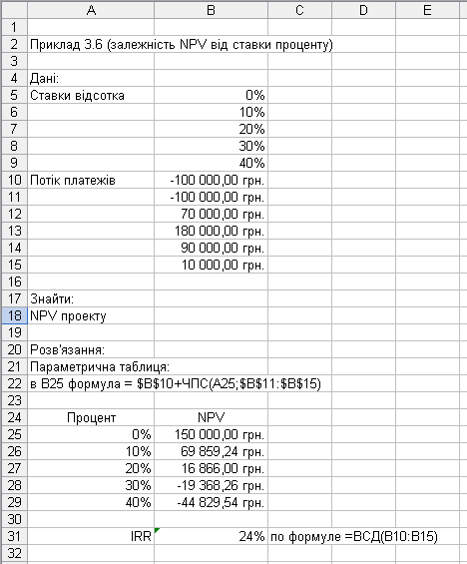
Рисунок 3.5 – Розв’язання завдання 3.6
Його оформлення і запис даних виконуємо, як у раніше розібраних прикладах.
Для одержання результуючої таблиці, у якій відбита залежність чистої сучасної цінності NPV від ставки дисконтування r, використовуємо при формуванні таблиці результатів спеціальний механізм, що називається параметрична таблиця.
Виконаємо спочатку підготовчі дії. Скопіюємо інтервал В5:В9 (значення ставки відсотка) в інтервал А25:А29. Введемо в „ячейку" В25 формулу: = $В$10+ЧПС(А25;$В$11:$В$15;)
Зверніть увагу, що формула посилається на „ячейку" А25, у якій записано перше значення параметра r. Далі виконуємо наступні дії:
- Утворимо інтервал А25:В29.
- Вибираємо меню Данные.
- Вибираємо команду Таблица подстановки...
4. У діалоговому вікні Таблица подстаповки заповнюємо поле: Подставлять значення по строкам в: $А$25
5. Натискаємо кнопку ОК.
Назви меню, команд і полів приведені для Ехсеl 2003. Наприклад, в Ехсеl 5.0 використана вище команда називалася не Таблица подстановки, а Таблица, і заповнювати треба було поле Ячейка ввода столбца. Немає ніякої гарантії, що в наступній версії Ехсеl не відбудуться подібні зміни, тому корисно зрозуміти і запам'ятати логіку побудови параметричних таблиць.
Побудувавши таблицю, ви можете вносити зміни в дані й у табличну формулу. Наприклад, можна виключити з набору значень параметру r = 40% і додати r= 25%. Перейдемо тепер до прикладу 3.7, розв'язання якого наведено на рис. 3.6. Воно виконано з застосуванням тих же засобів, що і розв'язання прикладу 3.6, тому ми не будемо його коментувати.
Записані в підсумкових таблицях результати розв'язання прикладів 3.6 і 3.7 будуть набагато наочніші, якщо їх зобразити у вигляді графіків.

У програмі Ехсеl є інструмент за назвою Діаграми, який дозволяє зображувати дані з робочих аркушів у графічному вигляді.
Рисунок 3.6 – Побудова діаграми для приклада 3.6.
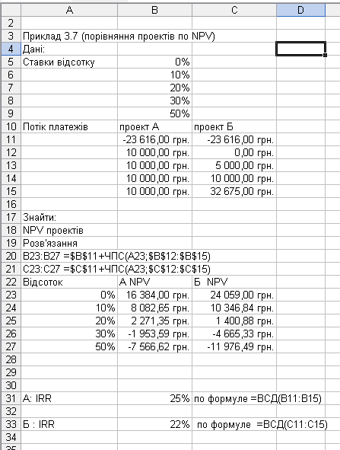
Рисунок 3.7 – Розв’язання прикладу 3.7
Будуємо діаграми
Дані з робочих аркушів можна зображувати у вигляді найрізноманітніших діаграм. Діаграми можуть будуватися як на робочих аркушах з даними (укорінені діаграми), так і на окремих аркушах (аркуші діаграм). В цьому розділі ми розберемо приклади одержання тільки впроваджених діаграм.
В Ехсеl майже весь процес побудови діаграми автоматизований. Однак, необхідно витратити деякий час і виявити терпіння, щоб ваші діаграми стали виглядати саме так, як ви задумали.
Продовжимо розв'язання прикладу 3.6 і зобразимо залежність NPV(r) у графічному вигляді (рис. 3.6).
Побудову діаграми для прикладу 6.7 (рис. 3.8) виконано тією ж схемою.
Оскільки на діаграмі зображено два графіки (ряд даних), ми залишили і розмістили під діаграмою її легенду, у якій для кожного ряду зазначений його маркер.

Рисунок 3.8 – Побудова діаграми для прикладу 3.7

Команда Подбор параметра
В меню Сервис є команда Подбор параметра, за допомогою якої можна знаходити корені будь якої складності.
Істотним моментом при застосуванні цієї команди є те, що потрібно знати наближене значення кореня, який знаходиться. Ця команда, як випливає з її назви, призначена для одержання заданого значення в цільовій „ячейке" шляхом підбору значення в „ячейке"-параметрі. Таким чином, потрібно вказати цільову „ячейку", її бажане значення і змінювану „ячейку"-параметр, що впливає на вміст цільової „ячейки". При цьому „ячейка"-параметр повинна містити значення, а не формулу.

Приклад 3.13. В умові прикладу 3.6 знайти значення параметра r, при якому проект принесе дохід, сучасна цінність якого дорівнює 100000 грн.
Розв'язання. Робочий лист із розв'язанням цього прикладу приведений на рис. 23.
Докладно опишемо процес його одержання.
Спочатку виконаємо підготовчі дії. По-перше, в „ячейку" А18 запишемо значення, що є першим наближенням до того значення r, яку необхідно визначити. Якщо подивитися на рис. 7, то стає ясно (з монотонності функції NPV (r)), що шукане значення параметра задовольняє нерівності 0%<r<10%. Тому в „ячейку" А18 було записане значення 5%. Цього вже не побачити на робочому листі, тому що потім у цю „ячейку" було записано програмою знайдене значення параметра r.

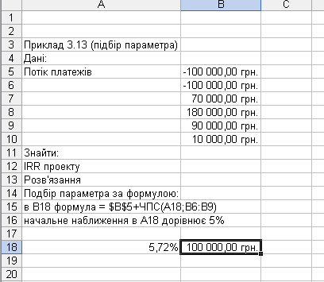

Рис. 23. Використання команди Подбор параметра

По-друге, в „ячейку" В18 записуємо формулу обчислення
NPV: = $B$5+ЧПС(A18;B6:B9)
Після введення цієї формули в „ячейке" В18 з'явиться число 105623,22грн. Підготовка до основних обчислень закінчена.
Далі виконуємо наступну послідовність дій:
- Вибираємо меню Сервис.
- Вибираємо команду Подбор параметра.
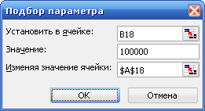
- У діалоговому вікні Подбор параметра заповнюємо поля: Установить в ячейке: В18;
Значение: 100000;
Изменяя значення в ячейке А18.
4. Натискаємо кнопку ОК.

Після цього відкриється діалогове вікно Результат подбора параметра, а в „ячейке" А18 з'явиться знайдене значення параметра: 5.72%. Для перевірки в „ячейке" В21 обчислене значення NPV(5.72%).
Зробимо деякі пояснення до команди Подбор параметра. Підбір параметра здійснюється методом послідовних наближень. Розглянута задача про відсоток розв'язується швидко, але для деяких задач розв'язок не буде знайдено. За замовчуванням обчислення припиняються, якщо відносна погрішність знайденого розв'язку не більш, ніж 0.001, або виконано вже 100 ітерацій. Обидва ці параметри можуть бути змінені. Нехай, наприклад, ми хочемо, щоб виконувалося не більш 200 ітерацій, і досягалася точність 0.0001. Тоді потрібно виконати наступну послідовність дій:
- Вибираємо меню Сервис.
- Вибираємо команду Параметри...
- Вибираємо вкладку Вьічисления...
- В діалоговому вікні Вьічисления заповнюємо поля:
- Предельное число итераций: 200 Относительная погрешность: 0,0001
- Натискаємо кнопку ОК.
Варто також мати на увазі, що при підборі параметра може бути знайдено тільки один розв'язок, навіть якщо їх є декілька. Який саме з розв'язків буде знайдено, визначається заданим наближеним значенням параметра. Наприклад, використовуємо команду Подбор параметра для розв'язання рівняння:
х² = 9.
Це рівняння має два розв'язки: +3 і -3. Якщо задати як наближене значення для розв'язку 1, то одержимо як розв'язок значення +3, а якщо -1, то одержимо як розв'язок значення -3.
Якщо розв'язок не знайдено або вас не влаштовує знайдений розв'язок, то для відновлення вихідного значення „ячейки" з початковим значенням параметра (у прикладі 3.13 це „ячейка" А18) потрібно натиснути кнопку Отмена.

Контрольні запитання
- Охарактеризуйте інвестиційні проекти.
- Які показники характеризують ефективність інвестиційцних проектів/
- Використання функцій програмного забезпечення Excel.
- Побудова діаграм залежностей NPV(r).

Лабораторне завдання 4
Сітьове планування
Мета роботи: освоєння методики складання і розрахунку сітьових моделей. Отримання навичок розрахунку часових параметрів сітьового графіку.
Теоретичні відомості
Сітьовий графік – модель, що відображує логічну послідовність і взаємозалежність окремих видів робіт (процесів).
Розрахункові параметри графіка – параметри оптимальних строків початку й закінчення кожної конкретної роботи.
При побудові сітьового графіка використовують три основні поняття: робота (включно очікування і залежність), подія і шлях.
Робота (→) – трудовий, виробничий процес, що потребує витрат часу, трудових і фінансових ресурсів.
Очікування (→) – процес, що не потребує витрат трудових і фінансових ресурсів, а тільки витрат часу.
Залежність ( ) – свідчить про відсутність необхідності витрат часу й ресурсів, але вказує на існування зв’язку між роботами, при якому початок однієї або декількох робіт залежить від виконання попередніх.
Подія ( ) – результат, факт завершення, виконання всіх робіт, що входять до даної події, дозволяє почати всі роботи, що з неї виходять. Подія, що не має попередніх робіт, називається вихідною подією, що завершує всі роботи – кінцевою.
Шлях ( ) – безперервна послідовність робіт від вихідної до кінцевої події. Шлях, що має найбільшу тривалість, є критичним.
Графічний метод розрахунку параметрів сітьового графіку

Приклад

У поданому на рисунку 4.1 сітьовому графіку визначити число шляхів, тривалість критичного шляху і термін закінчення проекту, перелік робіт критичного шляху, ранні й пізні терміни початку й закінчення робіт, повні (загальні) резерви часу, вільні (часткові) резерви часу.

2
5 7
1
1
0 0
0
5
7 15
3
А
5
В
4
4
7 7
3
0
7
19 19
4
3
7 7
1
7
Б
8
14 20
3
9
19 23
7
11
27 27
7
10
14 20
8
6
13 20
2
Г
8
Д
12
Е
11
Ж
7
З
5
И
7
К
8
Л
4
М
4
Н
7
0
0
0
0
0
0/0
0/0
0/0
0/0
6/0
5/1
6/6
9/9
4/4
7/7
7/0
8/2
11/3
2/0
Рисунок 4.1 – Сітьовий графік
Алгоритм розрахунку
1. Усі події поділяють на чотири сектори: нижній, верхній, лівий і правий (рис. 4.2).
2. Розрахунок починають з визначення раннього терміну початку робіт. Починають рух по вершинах графа від вихідної події. У лівий сектор першої події графіка записують нуль, у нижній – теж нуль, тому перша подія не має попередніх робіт.

Номер події

Ранній термін
початку
роботи Б
Пізній
термін
закінчення роботи А
Робота А
Робота Б

Номер
попередньої події

Рисунок 4.2 – Графічне зображення події

3. Ранні терміни початку наступних робіт дорівнюють максимальному з ранніх закінчень попередніх робіт, тобто найбільшій величині із сум ранніх початків і тривалостей попередніх робіт:
$t_{р\text{.}п\text{.}}(1,2)=t_{р\text{.}п\text{.}}(1,3)=t_{р\text{.}п\text{.}}(1,5)=0$,
бо в цих робіт немає попередніх.
Усі роботи, що виходять з тієї самої події, матимуть однакові ранні початки:
$t_{р\text{.}п\text{.}}(2,6)=t_{р\text{.}п\text{.}}(2,4)=t_{р\text{.}п\text{.}}(1,2)+t(1,2)=0+5=5$.
У лівий сектор другої вершини заносимо 5, а в нижній – одиницю, тому що до другої події веде єдиний шлях – дуга (1,2), він проходить через першу вершину графа:
$t_{р\text{.}п\text{.}}(3,4)=t_{р\text{.}п\text{.}}(3,5)=t_{р\text{.}п\text{.}}(3,8)=t_{р\text{.}п\text{.}}(3,9)=t_{р\text{.}п\text{.}}(1,3)+t(1,3)=7+0=7$.
У лівий сектор 3-ї вершини заносимо 7, а в нижній – одиницю, тому що до третьої події веде єдиний шлях – дуга (1,3), він проходить через першу вершину графа:
$t_{р\text{.}п\text{.}}(4,7)=\text{max}\left\{[t_{р\text{.}п\text{.}}(2,4)+t(2,4);t_{р\text{.}п\text{.}}(3,4)+t(3,4)]\right\}=t_{р\text{.}п\text{.}}(3,4)+t(3,4)=7+0=7$.
У лівий сектор 4-ї вершини заносимо 7, а в нижній – 3 – номер події, через яку до даної веде шлях максимальної тривалості:
$t_{р\text{.}п\text{.}}(5,\text{10})=\text{max}\left\{[t_{р\text{.}п\text{.}}(3,5)+t(3,5);t_{р\text{.}п\text{.}}(1,5)+t(1,5)]\right\}=7+0=7$.
У лівий сектор 5-ї вершини вміщуємо 7, у нижній 3 або 1 (обидві суми однакові):
$$t_{р\text{.}п\text{.}}(6,1)=t_{р\text{.}п\text{.}}(2,6)+t(2,6)=5+8=\text{13}\text{.}$$
У лівий сектор 6-ї вершини вміщуємо 13, у нижній – 2:
$$t_{р\text{.}п\text{.}}(7,\text{11})=t_{р\text{.}п\text{.}}(4,7)+t(4,7)=7+\text{12}=\text{19}\text{.}$$
У лівий сектор 7-ї вершини вміщуємо 19, у нижній – 4 і т.д.
При розгляді останньої 11-ї вершини значення в лівому секторі дорівнює максимальній величині із сум ранніх початків і тривалостей завершальних робіт, що складає довжину критичного шляху графа:
$$\begin{aligned}t_{\text{кр}}\text{max}\left\{[t_{р\text{.}п\text{.}}(6,\text{11})+t(6,\text{11})];[t_{р\text{.}п\text{.}}(7,\text{11})+t(7,\text{11})];[t_{р\text{.}п\text{.}}(9,\text{11})+t(9,\text{11})]; | | | | [t_{р\text{.}п\text{.}}(8,\text{11})+t(8,\text{11})];[t_{р\text{.}п\text{.}}(\text{10},\text{11})+t(\text{10},\text{11})]\right\};=t_{р\text{.}п\text{.}}(7,\text{11})+t(7,\text{11})]=\text{19}+8=\text{27}\text{.}\end{aligned}$$
У нижній сектор записуємо номер події, через яку до завершальної веде шлях максимальної тривалості, тобто 7.
4. Далі визначаємо роботи, що належать до критичного шляху. Критичний шлях проходить через завершальну подію (11), у нижньому секторі якої записано 7. Отже, подія (7) також належить до критичного шляху. У нижньому секторі події (7) записано 4, тобто критичний шлях пройде через подію (4) і т.д. до вихідної події. Критичний шлях у розглянутому прикладі L_{кр.}= (1,3,4.7,11).
5. Потім визначаємо пізні терміни закінчення робіт. При цьому хід по вершинах графа відбувається у зворотному порядку – від завершальної події до вихідної. Пізні терміни закінчення для завершальних робіт рівні тривалості критичного шляху, тому в правий сектор завершальної події (11) записуємо 27. Пізні закінчення попередніх робіт визначаємо в такий спосіб:
$$t(2,6)=t_{п\text{.}з\text{.}}(6,\text{11})−t(6,\text{11})=\text{27}−7=\text{20}\text{.}$$
У правий сектор вершини (6) записуємо 20.
Усі роботи, що входять в ту саму подію, матимуть однакові пізні закінчення:
$$t_{п\text{.}з\text{.}}(3,9)=t_{п\text{.}з\text{.}}(8,9)=t_{п\text{.}з\text{.}}(7,9)=t_{п\text{.}з\text{.}}(9,\text{11})−t_{\text{.}}(9,\text{11})=\text{27}−4=\text{23}\text{.}$$
У правий сектор вершини (9) записуємо 23:
$\begin{aligned}t_{п\text{.}з\text{.}}(4,7)=\text{min}\left\{[t_{п\text{.}з\text{.}}(7,\text{11})−t(7,\text{11})];[t_{п\text{.}з\text{.}}(7,9)−t_{\text{.}}(7,9)]\right\}=\left\{t_{п\text{.}з\text{.}}(7,\text{11})−t(7,\text{11})\right\}= \\ \text{27}−8=\text{19}\text{.}\end{aligned}$У правий сектор вершини (7) записуємо 19:
$\begin{aligned}t_{п\text{.}з\text{.}}(3,8)=\text{min}\left\{[t_{п\text{.}з\text{.}}(8,9)−t(8,9)];[t_{п\text{.}з\text{.}}(8,\text{11})−t(8,\text{11})]\right\}=\left\{t_{п\text{.}з\text{.}}(8,\text{10})−t(8,\text{10})\right\}= \\ \text{min}\left\{\text{23}−0, \text{27}−4, \text{20}−0\right\}=\text{20}\text{.}\end{aligned}$У правий сектор вершини (8) записуємо 20.
$t_{п\text{.}з\text{.}}(5,\text{10})=t_{п\text{.}з\text{.}}(\text{10},\text{11})−t(\text{10},\text{11})=\text{27}−7=\text{20}\text{.}$і т.д.
У такий же спосіб знаходимо пізні закінчення всіх інших робіт.
6. Після розрахунку початків і закінчень робіт визначаємо резерви часу.
Наприклад, повний резерв часу для роботи (3,8) і вільний резерв для роботи (3,9):
$$R_{п}(3\text{.}8)=t_{п\text{.}з\text{.}}(3,8)−[t_{р\text{.}п}(3,8)+t(3,8)]=\text{20}−(7+7)=\text{20}−\text{14}=6;$$
$$R_{в}(3\text{.}9)=t_{р\text{.}п\text{.}}(9,\text{11})−[t_{р\text{.}п}(3,9)+t(3,9)]=\text{19}−(7+\text{11})=\text{19}−\text{18}=1\text{.}$$
Резерви часу записуємо безпосередньо на графіку під роботою у вигляді дробу, чисельник якого показує повний резерв, а знаменник – вільний резерв.

Контрольні запитання
- Охарактеризуйте сітьове моделювання.
- Основні правила побудови сітьових графіків.
- Елементи сітьового графіка.
- Розрахунок сітьового графіка.
Завдання

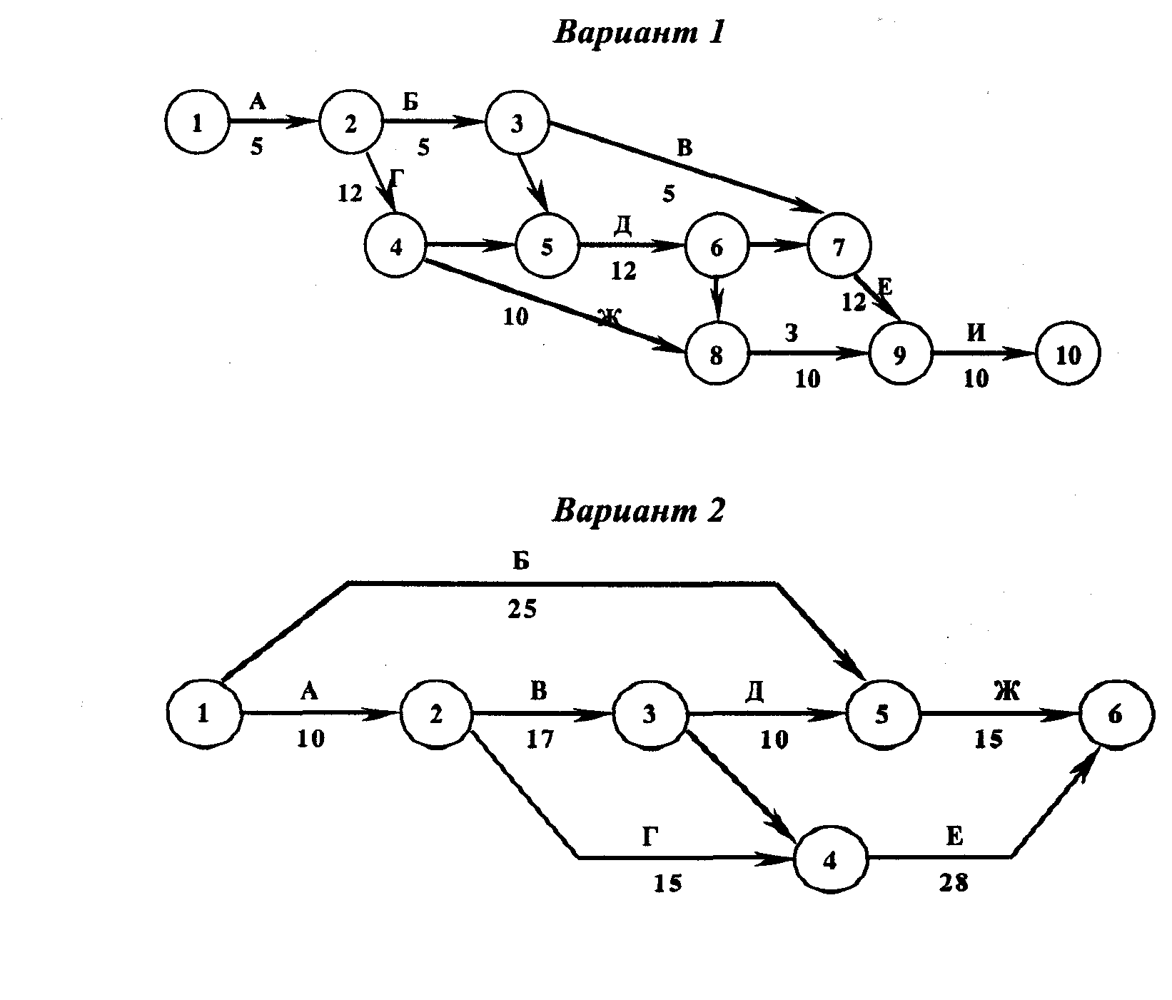

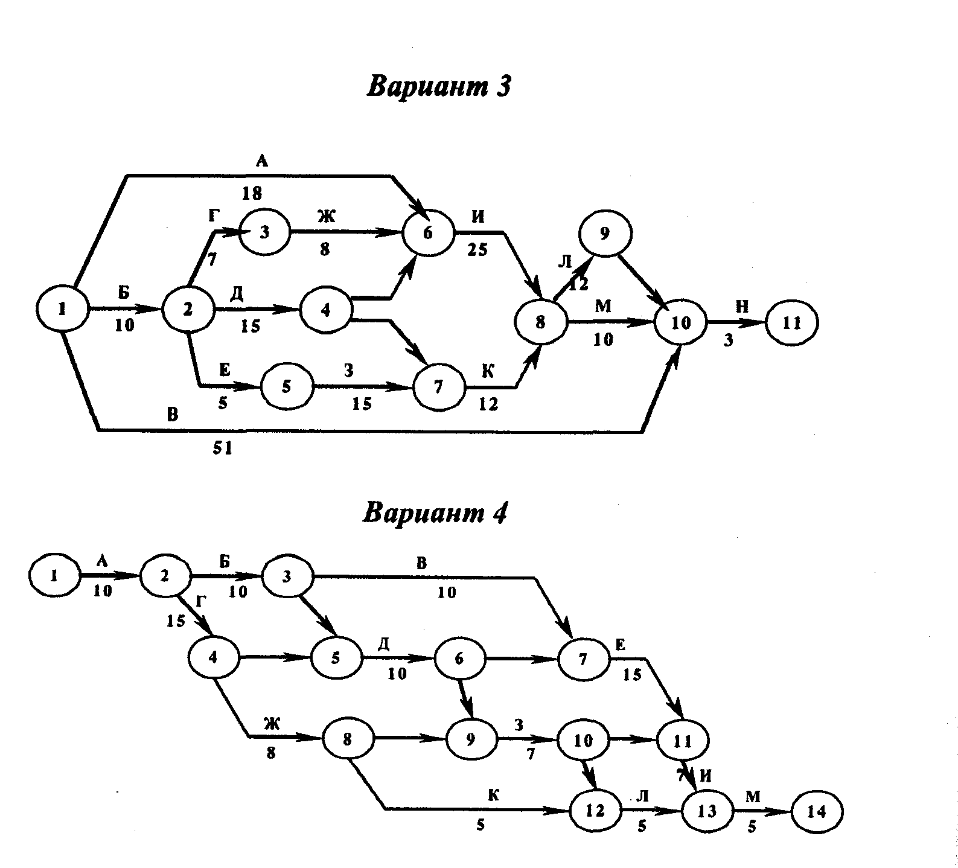

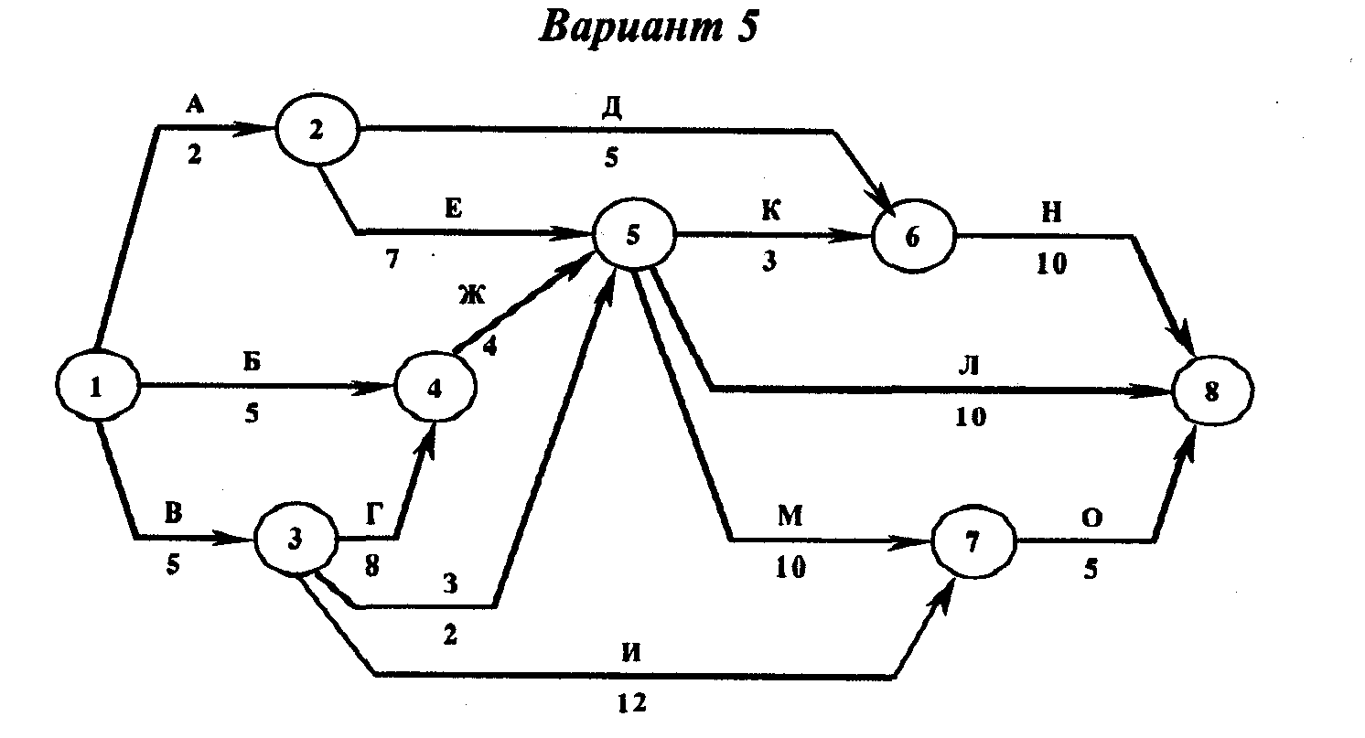

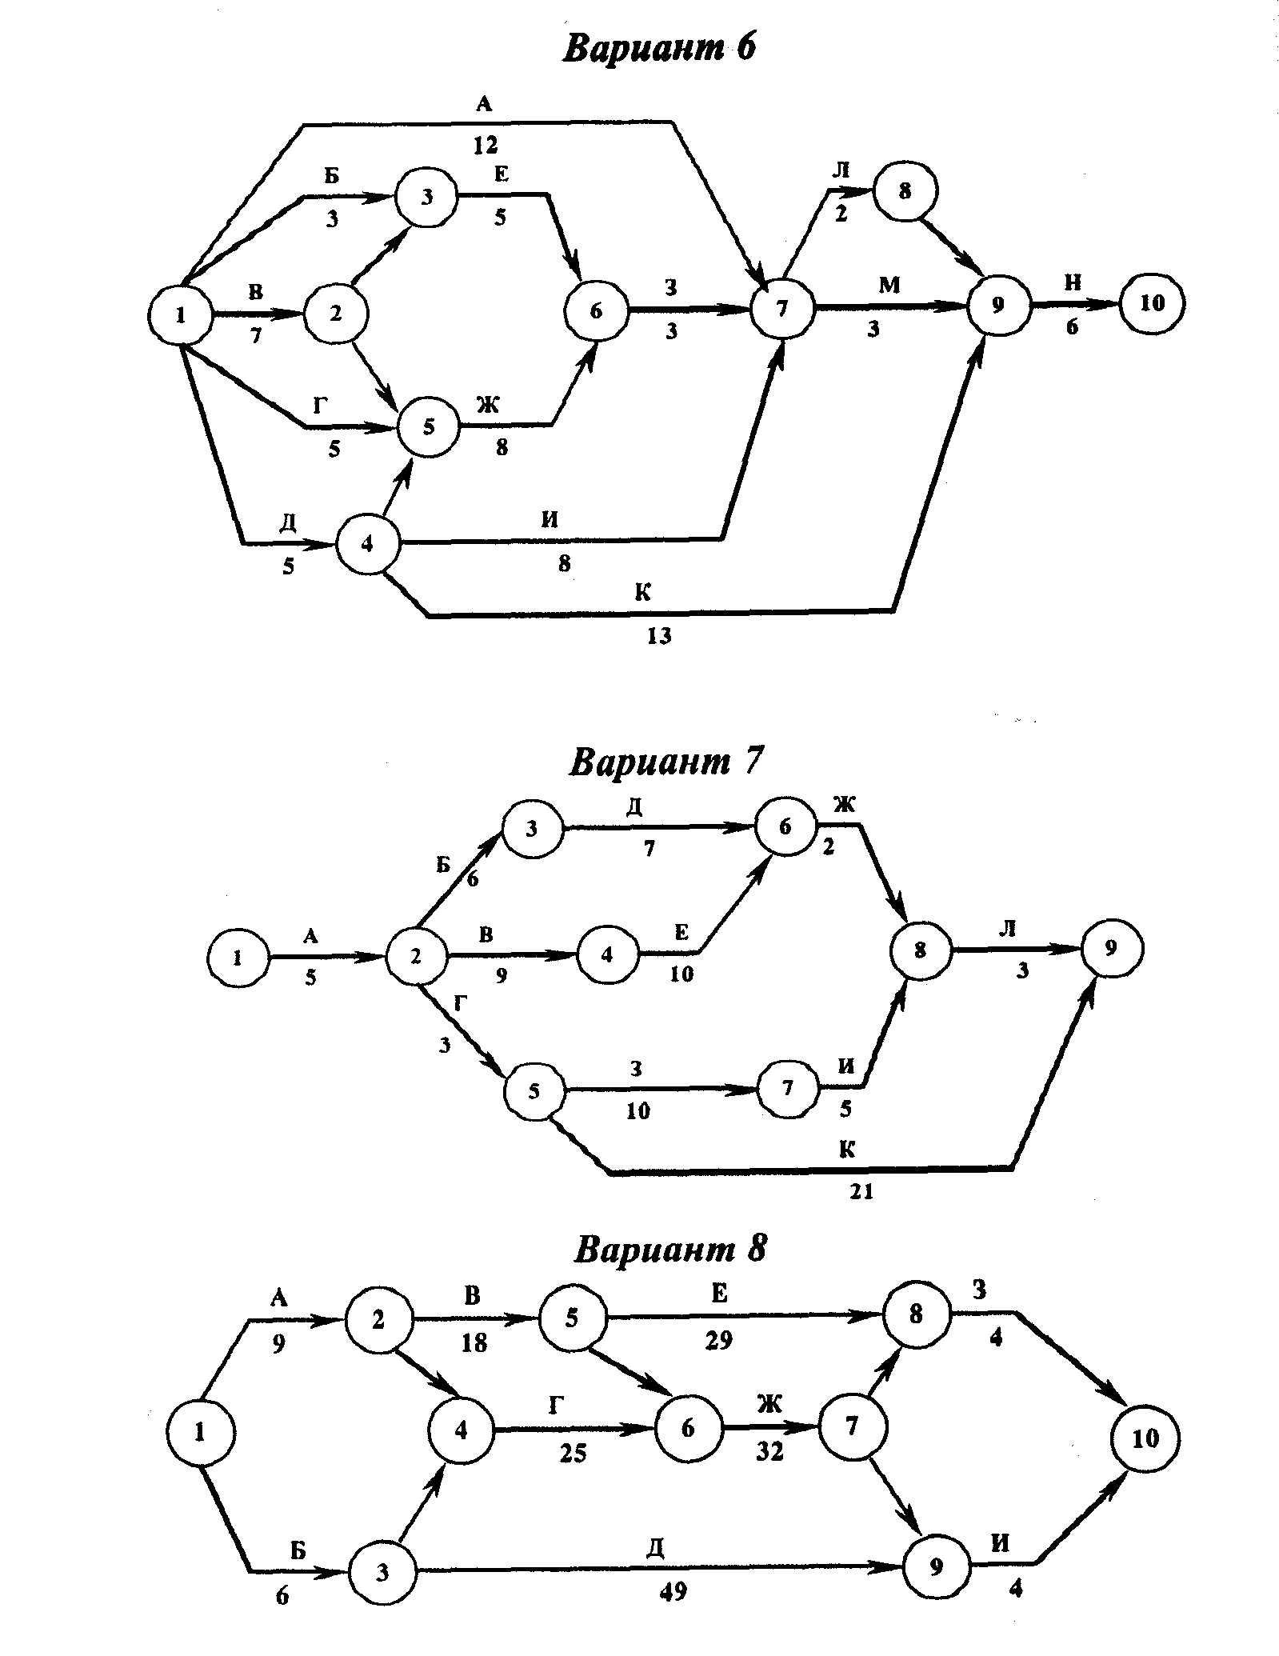

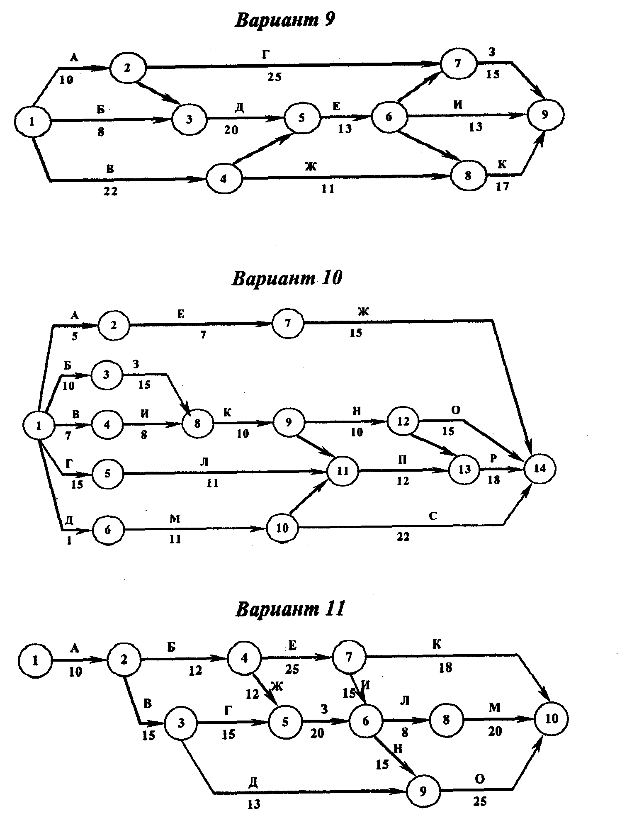

Список літератури

- Баркалов С.А., Бабакин В.Ф. Управление проектами в строительстве. Лабораторный практикум: Уч. пособие. – М.: Из-во АСВ, 2003. – 288 с.
- Богданов В. Управление проектами в Microsoft Project 2002. – СПб.: Питер, 2003. – 640 с.
- Кобилянський Л.С. Управління проектами: Навч. посібник /МАУП. – К.: МАУП, 2002. – 198 с.
- Мазур И.И., Шапиро В.Д. и др. Управление проектами: Справочное пособие / Под ред. И.И. Мазура и В.Д. Шапиро. – М.: Высш. шк., 2001. – 875 с.
- Наносов П.С., Варежкин В.А. Управление проектно-сметным процессом.- М.: Изд-во «Мастерство», 2002. – 176 с.
- Павлов И.Д., Радкевич А.В. Модели управления проектами: Уч. пособие. – Запорожье: ГУ «ЗИГМУ», 2004. – 320 с.
- Словник-довідник з питань управління проектами/ За ред.. С.Д. Бушуєва. – К.: Ділова Україна, 2001. – 640 с.
- Управление проектами. Зарубежный опыт / Под ред. В.Д. Шапиро. – СПб.: ДваТрИ, 1993.
- Управление проектом / Фил Бэгьюли. – Пер. с англ. В. Петрушек. – М.% ФАИР-ПРЕСС, 2002. – 208 с.
- Управління проектами: Навчальний посібник / Л.І. Нефьодов, Ю.А. Петренко, С.А. Кривенко та ін. – Харків: ЗНАДУ, 2004. – 200 с.
- Управління проектами: Навч. – К.: Каравела, 2004. – 344 с.
- Шапиро В.Д. и др. Управление проектами: Учебник для вузов. – СПб.: ДваТрИ, 1996.

